13.1 Klausur 1. Klausur 1. Halbjahr 30.9.2009 WAL
Aufgabe 1

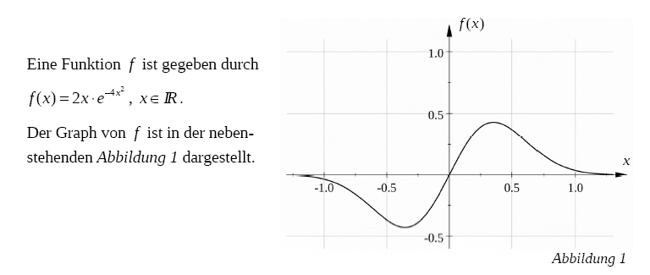

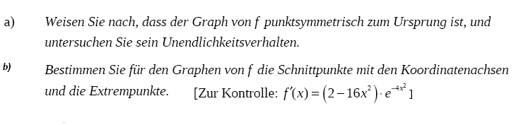
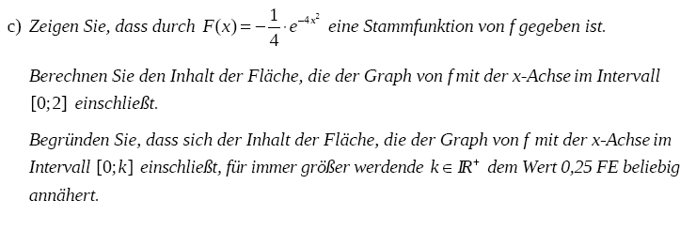
Aufgabe 2
Bestimme die Lösungsmenge der linearen Gleichungssysteme:
a) $\begin{aligned}1x_{1}+2x_{2}−4x_{3}=−6 \\ 2x_{1}+1x_{2}+3x_{3}=5 \\ −2x_{1}−4x_{2}+8x_{3}=\text{12}\end{aligned}$ b) $\begin{aligned}1x_{1}+2x_{2}−4x_{3}=−6 \\ 2x_{1}+1x_{2}+3x_{3}=5 \\ −2x_{1}−4x_{2}+8x_{3}=\text{10}\end{aligned}$
Aufgabe 3
Zeichne das Dreieck mit den Eckpunkten $P_{1}(−{2/4}/6);P_{2}({6/{−2}}/{−4});P_{3}({2/6}/4)$ in ein Koordinatensystem und bestimme rechnerisch die Seitenmittelpunkte. Zeichne die Ortsvektoren der Seitenmittelpunkte in die Skizze ein.
Das Dreieck soll verschoben werden mit dem Vektor $\vec{v}=\left(\begin{matrix}1 \\ 2 \\ 3\end{matrix}\right)$. Welche Koordinaten haben dann die Seitenmittelpunkte ?

Aufgabe 4
Untersuche, ob die Punkte E(7/-6/8) und F(0/7/11) auf der Geraden g mit der Gleichung $g:\vec{x}=\left(\begin{matrix}4 \\ 3 \\ −1\end{matrix}\right)+r\left(\begin{matrix}−3 \\ 3 \\ 9\end{matrix}\right)$ liegen.

Aufgabe 5
Schneiden sich die Geraden g und h ? Die Punkte P , Q und R sind die Mitten der jeweiligen Kanten.
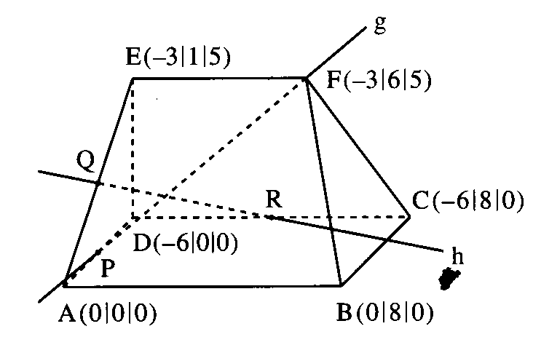
Aufgabe 6
Wie muss $t∈ℜ$ gewählt werden, damit sich $g_{t}$und $h_{t}$schneiden (windschief) sind ?
$g_{t}:\vec{x}=\left(\begin{matrix}3 \\ 4 \\ 2\end{matrix}\right)+r\left(\begin{matrix}3 \\ −6 \\ −3t\end{matrix}\right)$, $h_{t}:\vec{x}=\left(\begin{matrix}1 \\ 5 \\ 4\end{matrix}\right)+s\left(\begin{matrix}2 \\ 2t \\ 4\end{matrix}\right)$
Aufgabe 7*
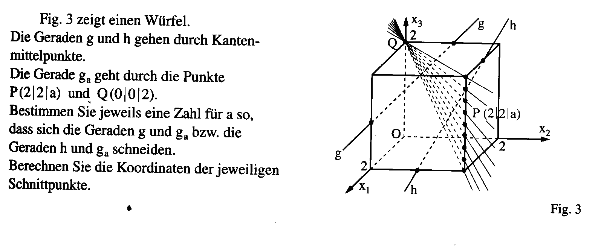

Viel Erfolg !

